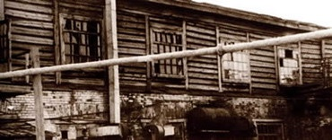  Химико-фармацевтический завод имени Карпова | Химико-фармацевтический завод имени Карпова, прибывший из Москвы, с первых дней войны начал выработку медикаментов. В 1942 году выпускал 22 наименования химических препаратов.  Химфармзавод разместили на левом берегу Туры напротив монастыря, на площадке небольшой артели «Победа».
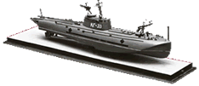  Тюменская судоверфь | В военное время Тюменская судоверфь (теперь судостроительный завод) выпускала катера. Судоверфью было построено 160 торпедных катеров.  Тюменские катера воевали на Черном, Балтийском морях, Тихом океане, Онежском и Ладожском озерах, потопили десятки гитлеровских кораблей, участвовали во многих военных операциях. Десять моряков, воевавших на тюменских торпедных катерах, стали Героями Советского Союза. Кроме того, завод № 639 ремонтировал поврежденные в боях катера, которые доставляли в Тюмень по железной дороге.
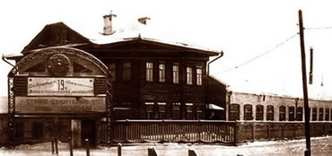  Завод «Механик» | Завод «Механик», бывший чугунолитейный завод Н. Д. Машарова, с первых дней войны перешел на производство минометов и мин калибра 82 и 120 мм, корпусов гаубичных снарядов калибра 122 мм. Рабочие трудились под девизом «В труде - как в бою!».  Тысячи ящиков с минами ежемесячно отправлялись на фронт с завода, а счет мин шел на сотни тысяч штук.
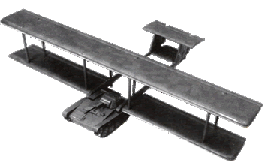  Особое конструкторское бюро (ОКБ) № 31 и завод № 241 авиационной промышленности | Осенью 1941 г. из подмосковного г. Тушино в Тюмень эвакуировали ОКБ № 31 и завод № 241. Завод занял территорию рыночной площади на месте современного почтамта и Дома Советов, там в то время стояли павильоны для продажи молока и мяса, цех мастерских «Красногвардеец» на месте современного архива ГАОПОТО и Кволити Отеля «Тюмень».  Завод должен был выпускать планеры А-7 конструкции О. К. Антонова, который жил в Тюмени.  Планеры в Тюмени изготовляли до 1944 г., их построили более 600.  Использовались они для доставки вооружения через линию фронта партизанам в Брянских лесах, на Орловщине, под Ржевом и во многих других местах.
Аккумуляторный завод  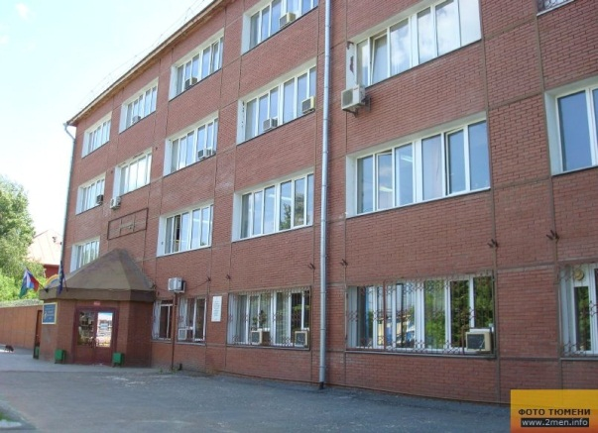 | В октябре 1941 г. в Тюмень эвакуировали из г. Подольска аккумуляторный завод - 114 вагонов оборудования, сотни рабочих и инженеров с семьями.  Тюменские аккумуляторы ставили на танки и автомобили для фронта. Завод должен был дать первую продукцию в мае 1942 г., а выдал уже в январе. В 1942 г. завод выпустил 110 тыс. аккумуляторов, в 1943 г. - более 120 тыс. После окончания войны завод остался в Тюмени и работает успешно до сих пор
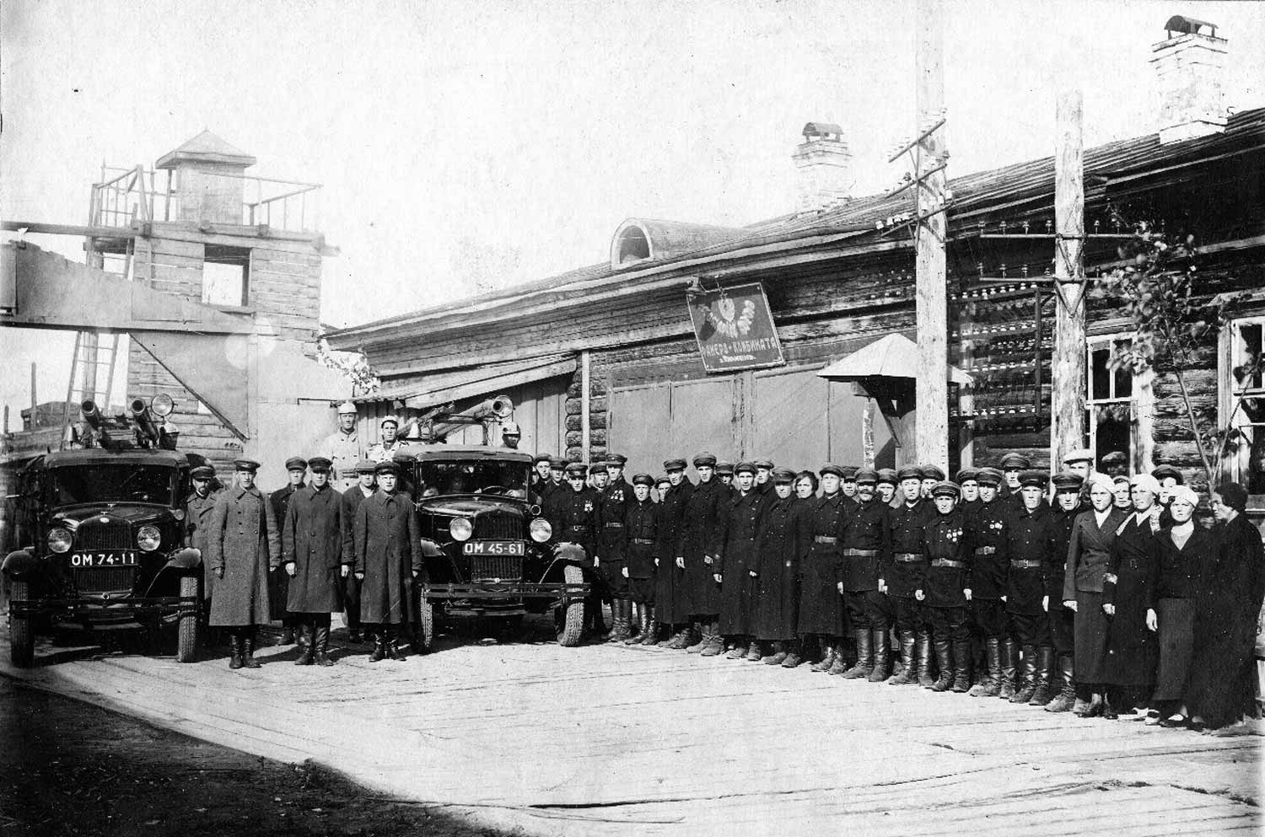  «Тюменский авиафанерный комбинат № 15» | Работали на победу коренные тюменские заводы и фабрики. Фанерокомбинат был срочно переоборудован для выпуска авиационной фанеры, дельта-древесины и другой продукции, необходимой фронту: ящиков для упаковки мин и снарядов, лыжных установок для артиллерии, спичек, фанерных емкостей для жидкостей.
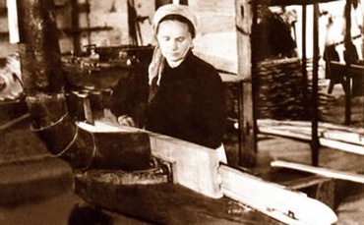  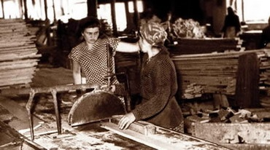  «Деревообрабатывающий комбинат (ДОК) «Красный Октябрь». | Оборонные заказы выполняли тюменские лесозаводы «Республиканец» (находился в Заречье напротив современного речного порта), «Красный Октябрь» (современный пос. ДОКа), деревообрабатывающий комбинат (ДОК) (ул. Комбинатская). В 1942 г. они объединились в одно предприятие ДОК «Красный Октябрь».  После войны «Республиканец» был расформирован. Лесозаводы превращали лес-кругляк, доставляемый по реке Туре в плотах и баржах, в брус, доски, балки и т.п. ДОК изготовлял лыжи и палки к ним. Швейная фабрика шила гимнастерки, брюки (шаровары) - по 15 тысяч в год, патронташи, погоны и петлицы для военных училищ Тюмени.

